**固体压强和液体压强——学习指南**

**学校___________________班级_______________姓名_____________**

**【学习目标】**

1.会计算液体压强与压力

2.会计算固体压强与压力

3.能区分液体压强与固体压强

**【任务一】请阅读八年级物理下册 P28-P38 《第1节 压强》《第2节液体压强》的内容。**

**【任务二】请继续观看微课《固体压强和液体压强 知识复习》，并同步完成以下内容。**

**压强**

压强的定义与计算公式是什么？

**一、固体压强与压力**

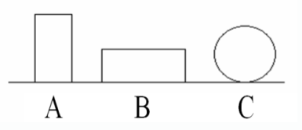1．A、B、C三个实心物体的体积、密度均相同，它们对水平桌面的压力分别为FA、FB、FC，它们对桌面的压强分别为pA、pB、pC。则三者压力大小关系是什么？，压强的大小关系是什么？

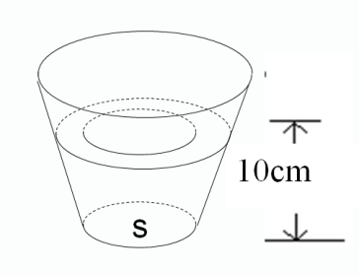2.如何计算固体压强与固体压力

固体压强：__________________________

固体压力：__________________________

**二、液体压强与压力对比**

1．液体的压强与什么有关？

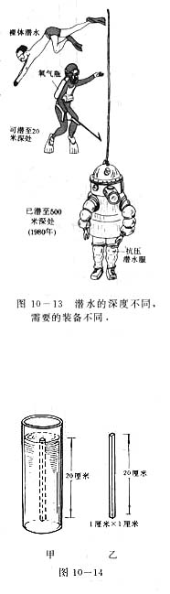

图2

2．如何计算固体压强与固体压力

固体压强：__________________________

固体压力：__________________________

3.思考：计算压强与压力时，液体与固体有什么区别？

**小技巧指导：**液体先计算___________再计算_____________

固体先计算___________再计算_____________

**三、难点突破**

1．杯加球问题：

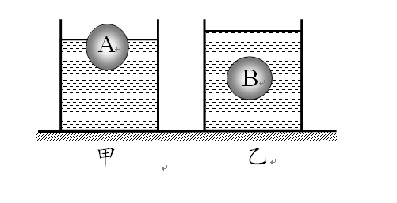完全相同的圆柱形容器甲和乙，盛有质量相等的同种液体。将体积相同、材料不同的小球A和B分别放入两容器中，（已知B小球重力大于A小球）状态如图所示。甲乙量容器底所受的液体压力关系为？

甲、乙两容器底部对桌面的压强关系为？

2，思考：球加入时主要引起哪些物理量变化？

**同学们完成上述任务后，请继续完成典例指导中的各个问题，然后再观看微课《固体压强和液体压强典例指导》的内容。**

**【任务三】请观看微课《固体压强和液体压强典例指导》，并进行及时改正和巩固。**

1．如图4把一个重2N的水杯放在水平桌面上，再把360g的水倒入水杯内，水深10cm，杯子与桌面的接触面积是40cm2。(*g*取10N/kg) 求：

图4

（1）水对杯子底部的压强；（2）杯子对水平桌面的压强。

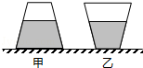2．如图5所示，有甲、乙两个完全相同的密闭圆台形容器一正一反放置在同一水平桌面上，甲、乙容器内装有质量相等的不同液体，且两容器内液体的深度相同，如图所示．两容器底部受到液体的压强分别为*p*1和*p*2，桌面受到甲、乙两容器的压力分别为*F*甲和*F*乙。则下列判断正确的是（ ）

A．*p*1＜*p*2 *F*甲=*F*乙 B．*p*1=*p*2 *F*甲＞*F*乙

C．*p*1＜*p*2 *F*甲＞*F*乙 D．*p*1＞*p*2 *F*甲=*F*乙

图5

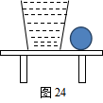3．如图6所示，在水平桌面上放置一个平底轻质薄塑料杯，杯子底面积为2×10－3m2，高为0.1m，杯中装满水，水的质量为300g，将体积为100cm3、重为1.8N的小球缓慢的放入水中，当小球静止时（g=10N/kg）

求：（1）水对容器底部的压强wps7；

（2）水对容器底部的压力；

图6

4．将体积相同、材料不同的A、B、C三个实心小球，分别轻轻放入甲、乙、丙三个相同的装满水的烧杯中，三球静止时，A球沉底，B球漂浮，C球悬浮，如图7所示。则下列说法正确的是  
A．三个小球的质量关系是*m*A＞*m*B＞*m*C  
B．水对三个烧杯底部压强关系是*p*甲＜*p*乙＝*p*丙  
C．水对三个烧杯底部压强关系是*p*甲＝*p*乙＜*p*丙  
D．三个烧杯对桌面压力关系是*F*甲＞*F*乙＝*F*丙

甲 乙 丙

A

B

C

图7

**【任务四】请完成《固体压强和液体压强 作业》和《固体压强和液体压强 拓展任务》中的相关内容。**